**НАЦІОНАЛЬНИЙ ТЕХНІЧНИЙ УНІВЕРСИТЕТ УКРАЇНИ**

**“КИЇВСЬКИЙ ПОЛІТЕХНІЧНИЙ ІНСТИТУТ”**

**ФІЗИКО-ТЕХНІЧНИЙ ІНСТИТУТ**

кафедра фізико–технічних засобів захисту інформації

# ПРОГРАМУВАННЯ 4

**ЗВІТ ПРО ВИКОНАННЯ ЛАБОРАТОРНОЇ РОБОТИ №3**

**Виконав:**

Гелетей Віктор

Студент 2 курсу ФТІ

групи ФЕ-81

Київ

2020

# Лабораторна робота №3

**Мета роботи**: Отримати навички роботи з циклами на мові Python

## Варіант завдання

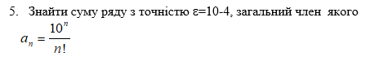

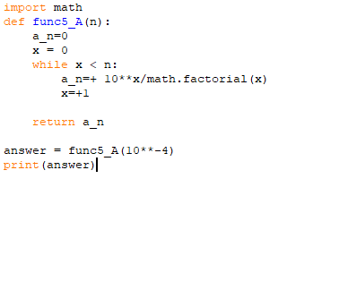

import math

def func5_A(n):

a_n=0

x=0

while x<n:

a_n=+10**x/math.factorial(x)

x=+1

return a_n

answer=func5_A(10**-4)

print(answer)





def IsPalindromeString(n):

myLen=len(n)

i=0

while i<= myLen/2

n[myLen-1-i]:

return False

i+=1

return True